Thème : Agir, Défis du XXIème siècle Chapitre 18 Contrôle de la qualité par dosage
TP20 : Contrôle de la qualité d'un vinaigre

Situation déclenchante :

Note d'un responsable du service qualité
au personnel de laboratoire d'un fabricant de vinaigre.
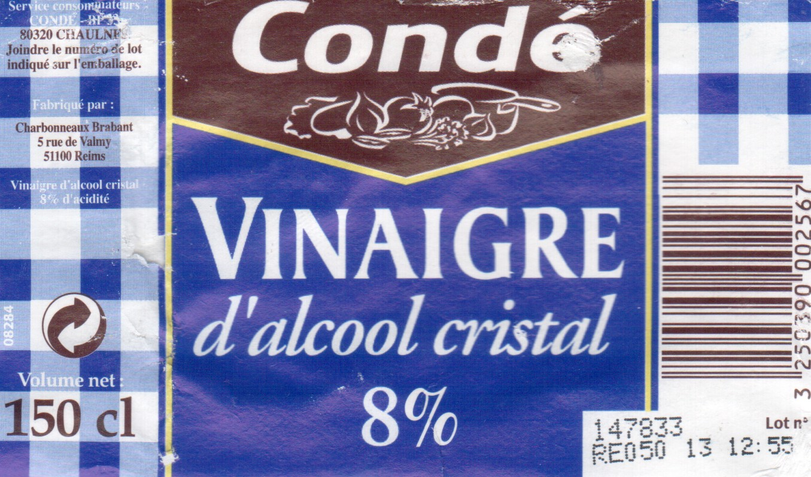
Afin de compléter l'information des consommateurs à propos de notre vinaigre, nous faisons appel à vos services.
Nous souhaitons vérifier que le degré du vinaigre est de 8°.
Comme d'habitude nous vous demandons de prévoir la démarche expérimentale et le matériel nécessaire. Nous mettons à votre disposition de la soude fraîchement préparée de concentration C_{B} = 1,010⁻¹mol. L⁻¹.
Il faudra soumettre votre projet au responsable du laboratoire, pour approbation, et réaliser votre projet pour lequel chaque équipe fera un compte-rendu détaillé.
Avec nos remerciements anticipés pour votre participation.

Quelques données :
Degré d'un vinaigre
Un vinaigre est essentiellement une solution aqueuse diluée d'acide éthanoïque (ou acétique). Les concentrations commerciales sont exprimées en degrés.
Le degré d'un vinaigre s'exprime par le même nombre que la masse, en grammes, d'acide éthanoïque pur contenu dans 100g de vinaigre.
Conditions pour réaliser un dosage
- La solution titrante et la solution titrée ont des concentrations voisines.
- Le volume à l'équivalence est compatible avec le volume de la burette.
Dosage par titrage
Un dosage par titrage met en jeu une réaction chimique totale, rapide et unique.
Exemple : solution titrée A et solution titrante B
aA + bB → cC + dD
L'équivalence d'un titrage est atteinte lorsqu'on a réalisé un mélange stoechiométrique du réactif titré et du réactif titrant. Les deux réactifs sont alors totalement consommés dans l'état final.
A l'équivalence : =
soit =

Matériel à disposition
- vinaigre à 8°
- solution d'hydroxyde de sodium (soude) fraîchement préparée 1,010⁻¹mol. L⁻¹
- Agitateur magnétique
- burette graduée
- verrerie (fioles jaugées, béchers, pipette jaugées, éprouvettes graduées, …)
- pHmètre
- indicateurs colorés

Titrage colorimétrique
Un indicateur de fin de réaction peut-être utilisé à la place du pH-mètre pour repérer l'équivalence grâce à un changement de teinte.
Choix de l'indicateur coloré acido-basique :
la zone de virage de l'indicateur coloré doit contenir la valeur du pH à l'équivalence.
Pour le titrage du vinaigre le pH à l'équivalence est entre 8 et 9.

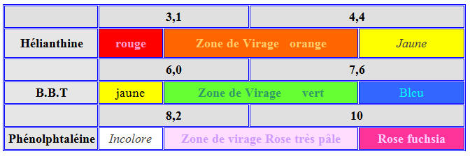Zone de virage de quelques indicateurs colorés en fonction du pH :

Titrage pH-métrique
La réaction support du dosage est une réaction acido-basique.
Un pH-mètre permet de relever la valeur du pH pour différents volumes de solution titrante ajoutée.
Le tracé de la courbe pH en fonction du volume de solution titrante ajouté permet de repérer l'équivalence du titrage.
Démarche
* Prévoir un protocole
* Réaliser les manipulations
* Construire éventuellement une courbe
* Déterminer l'équivalence et en déduire le degré du vinaigre
* Rédiger un compte-rendu (schémas, équations du dosage, explications, calculs)

